实 验 报 告

课程名称：操作系统试验
实 验 二：进程调度
班 级：02
学生姓名：白文强
学 号：20191060064
专 业：计算机科学与技术
指导教师：杨旭涛
学 期：2021－2022学年秋季学期
成 绩：

云南大学信息学院
一、实验目的
1、熟悉进程的定义和描述，熟悉进程控制块；
2、掌握进程的状态定义及其转换过程；
3、掌握进程的基本调度算法，包括先来先服务，轮转法，优先级法，多级反馈轮转法，最短进程优先法，最高响应比优先法等；
二、知识要点
1、进程控制块PCB；
2、进程的初始化、就绪、执行、等待和终止状态；
3、先来先服务，轮转法，优先级法，多级反馈轮转法，最短进程优先法，最高响应比优先法等调度算法；
三、实验预习（要求做实验前完成）
1、了解linux系统中常用命令的使用方法；
2、掌握进程PCB控制块的内容和描述；
3、掌握系统状态的转换过程；
4、掌握常用进程调度算法的原理
四、实验内容和试验结果
结合课程所讲授内容以及课件中的试验讲解，完成以下试验。请分别描述程序的流程，附上源代码，并将试验结果截图附后。
1、通过编程模拟实现轮转法进程调度算法。
系统中的每个进程用一个进程控制块PCB表示；将多个进程按输入顺序排成就绪队列链表（进程信息从键盘录入）；按进程在链表中的顺序依次调度，每个被调度的进程执行一个时间片，然后回到就绪队列，“已运行时间”加1；若进程“要求运行时间”==“已运行时间”，则将其状态置为“结束”，并退出队列；运行程序，显示每次调度时被调度运行的进程id，以及各进程控制块的动态变化过程。
- #include <stdio.h>
- #include <stdlib.h>

- typedef struct pcb
- {
- int pid;
- char state;
- int total_time;
- int cputime;
- struct pcb* next;
- }*proc;

- int proc_num;
- proc head, tail;

- int init_pcb(){
- int i;
- proc p, tmp;
- printf("please input the number of processes:\n");
- scanf("%d", &proc_num);
- printf("there are %d processes, please input pcb info:\n", proc_num);

- p = (proc)malloc(sizeof(struct pcb));
- printf("process id: ");
- scanf("%d",&p->pid);
- printf("cputime required: ");
- scanf("%d",&p->total_time);
- p->state = 'R';
- p->cputime = 0;
- head=p;

- for(i = proc_num; i > 1; i--){
- tmp = p;
- p = (proc)malloc(sizeof(struct pcb));
- printf("process id:");
- scanf("%d", &p->pid);
- printf("cputime required: ");
- scanf("%d", &p->total_time);
- p->state = 'R';
- p->cputime = 0;
- tmp->next = p;
- }
- tail = p;
- p->next = head;

- return 0;
- }

- void display(){
- int i;
- proc p = head;
- printf("pid\tcpu_time \treq_time\n");
- for(i = 0; i < proc_num; i++){
- printf("%d\t%d\t\t%d\n",p->pid, p->cputime,p->total_time);
- p = p->next;
- }
- }

- void sched(){
- int round = 1, i;
- proc tmp = tail;
- proc p = head;
- while(p->total_time > p->cputime){
- printf("\nRound %d, Process %d is running\n", round, p->pid);
- p->cputime++;
- display();
- if( p->total_time == p->cputime ){
- p->state='E';
- proc_num--;
- tmp->next = p->next;
- if( p == head ) {
- head = p->next;
- }
- printf("process %d is finished\n", p->pid);
- }else{
- tmp = p;
- }
- p = p->next;
- round++;
- }
- }

- int main(){
- init_pcb();
- display();
- sched();
- return 0;
- }

代码运行情况：
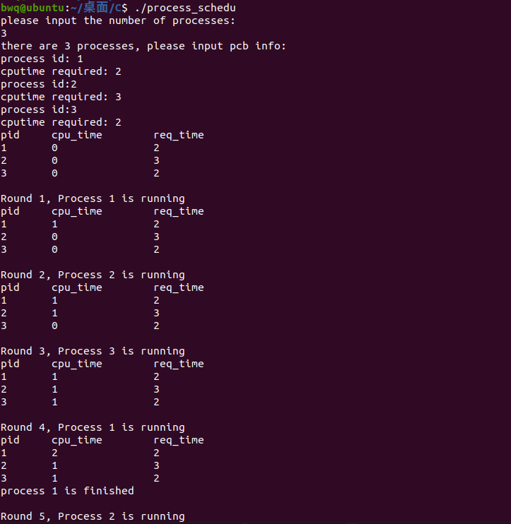
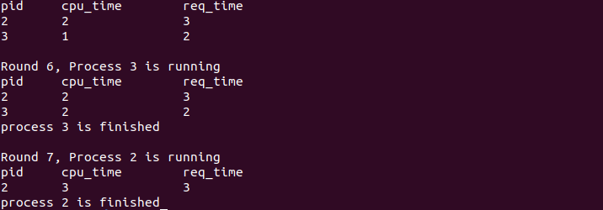
由运行结果可以看出，使用轮转调度算法，所有进程轮流使用CPU，当前进程的时间片到了之后，若还有其他进程，CPU将会被调度给其他进程使用，每个进程每次使用一个时间片。

2、参考第一题的描述，通过编程模拟实现动态优先级轮转调度算法。
- #include <stdio.h>
- #include <stdlib.h>

- typedef struct pcb
- {
- int pid; //进程id
- char state; //进程状态
- int total_time; //总共运行时间
- int cputime; //已运行时间
- int priority; //优先级
- struct pcb* next;
- }*proc;

- int proc_num;
- proc head, tail;

- int init_pcb(){
- int i;
- proc p, tmp;
- printf("please input the number of processes:\n");
- scanf("%d", &proc_num);
- printf("there are %d processes, please input pcb info:\n", proc_num);

- p = (proc)malloc(sizeof(struct pcb));
- printf("process id: ");
- scanf("%d", &p->pid);
- printf("cputime required: ");
- scanf("%d", &p->total_time);
- printf("process priority:");
- scanf("%d", &p->priority);

- p->state = 'R';
- p->cputime = 0;
- head=p;

- for(i = proc_num; i > 1; i--){
- tmp = p;
- p = (proc)malloc(sizeof(struct pcb));
- printf("process id:");
- scanf("%d", &p->pid);
- printf("cputime required: ");
- scanf("%d", &p->total_time);
- printf("process priority:");
- scanf("%d", &p->priority);
- p->state = 'R';
- p->cputime = 0;
- tmp->next = p;
- }
- tail = p;
- p->next = head;

- return 0;
- }

- void display(){
- int i;
- proc p = head;
- printf("pid\tcpu_time\treq_time\tpriority\n");
- for(i = 0; i < proc_num; i++){
- printf("%d\t%d\t\t%d\t\t%d\n",p->pid, p->cputime,p->total_time,p->priority);
- p = p->next;
- }
- }

- void sched(){
- int round = 1, i;
- proc tmp = tail;
- proc ready_to_run;
- proc p;
- while( proc_num != 0 ){
- // seek a should to do process
- ready_to_run = head;
- p = head->next;
- while(p != head){
- if( p->total_time > p->cputime && p->priority > ready_to_run->priority && p->state=='R'){
- ready_to_run = p;
- }
- p = p->next;
- }

- printf("\nRound %d, Process %d is running\n", round, ready_to_run->pid);
- ready_to_run->cputime++;
- ready_to_run->priority--;

- display();
- if( ready_to_run->cputime == ready_to_run->total_time ){
- ready_to_run->state = 'E';
- proc_num--;
- if( ready_to_run == head ){
- head = ready_to_run->next;
- }
- while( tmp->next != ready_to_run ){
- tmp = tmp->next;
- }
- tmp->next = ready_to_run->next;

- printf("process %d is finished\n", ready_to_run->pid);
- }
- round++;
- }
- }

- int main(){
- init_pcb();
- display();
- sched();
- return 0;
- }

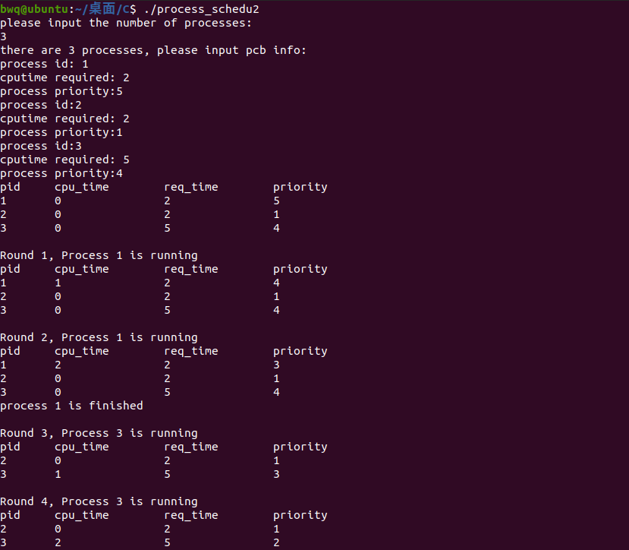
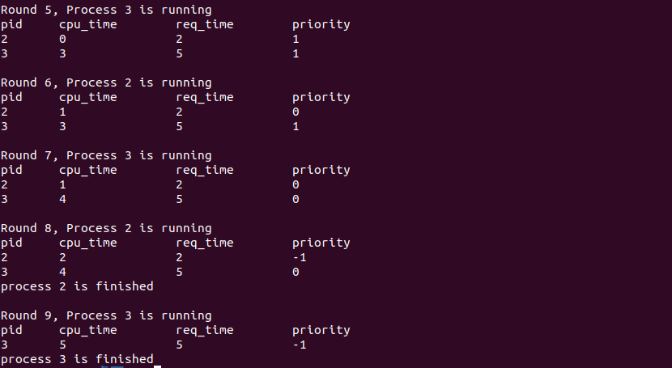
从程序运行结果中可以看到，采用动态优先级调度算法，CPU会被调度给当前优先级最高的进程使用，当前进程执行完毕后，其优先级会减1。采用动态优先级的方法，让优先级较低的进程也有机会进入CPU执行，不会出现优先级低的进程一直等待的情况。
3、参考第一题的描述，通过编程模拟实现最高响应比优先进程调度算法。

- #include <stdio.h>
- #include <stdlib.h>

- typedef struct pcb
- {
- int pid; //进程id
- char state; //进程状态
- int arrive_time;//到达时间
- int total_time; //总共运行时间
- int cputime; //已运行时间
- struct pcb* next;
- }*proc;

- int time = 0;
- int proc_num;
- proc head, tail;

- int init_pcb(){
- int i;
- proc p, tmp;
- printf("please input the number of processes:\n");
- scanf("%d", &proc_num);
- printf("there are %d processes, please input pcb info:\n", proc_num);

- p = (proc)malloc(sizeof(struct pcb));
- printf("process id: ");
- scanf("%d", &p->pid);
- printf("arrive time: ");
- scanf("%d", &p->arrive_time);
- printf("cputime required: ");
- scanf("%d", &p->total_time);

- p->state = 'R';
- p->cputime = 0;
- head=p;

- for(i = proc_num; i > 1; i--){
- tmp = p;
- p = (proc)malloc(sizeof(struct pcb));
- printf("process id:");
- scanf("%d", &p->pid);
- printf("arrive time: ");
- scanf("%d", &p->arrive_time);
- printf("cputime required: ");
- scanf("%d", &p->total_time);
- p->state = 'R';
- p->cputime = 0;
- tmp->next = p;
- }
- tail = p;
- p->next = head;

- return 0;
- }

- void display(){
- int i;
- proc p = head;
- printf("pid\tarrive_time\tcpu_time \treq_time\n");
- for(i = 0; i < proc_num; i++){
- printf("%d\t%d\t%d\t\t%d\n",p->pid, p->arrive_time,p->cputime,p->total_time);
- p = p->next;
- }
- }

- void sched(){
- int round = 1, i;
- proc tmp = tail;
- proc ready_to_run;
- proc p;
- while( proc_num != 0 ){
- // seek a should to do process
- ready_to_run = head;
- double ready_response_scale = (double)(time - ready_to_run->arrive_time + ready_to_run->total_time)/ready_to_run->total_time;

- p = ready_to_run->next;
- for(i = 1; i < proc_num; i++){
- if(p->arrive_time < time){
- //p already arrived;
- double response_scale = (double)(time - p->arrive_time + p->total_time)/p->total_time;
- if(response_scale > ready_response_scale){
- ready_to_run = p;
- ready_response_scale = response_scale;
- }
- }
- p = p->next;
- }

- tmp = ready_to_run->next;
- while(tmp->next != ready_to_run){
- tmp = tmp->next;
- }

- printf("\nRound %d, Process %d is running\n", round, ready_to_run->pid);
- ready_to_run->cputime++;

- display();
- if( ready_to_run->cputime == ready_to_run->total_time ){
- time+=ready_to_run->total_time;
- ready_to_run->state = 'E';
- proc_num--;
- tmp->next = ready_to_run->next;
- if( ready_to_run == head ){
- head = ready_to_run->next;
- }
- printf("process %d is finished\n", ready_to_run->pid);
- }
- round++;
- }
- }

- int main(){
- init_pcb();
- display();
- sched();
- return 0;
- }

程序运行截图：
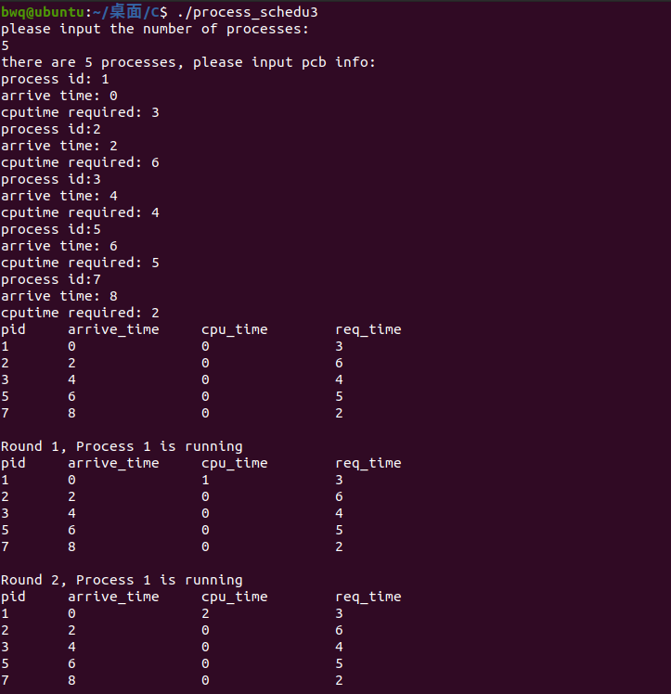
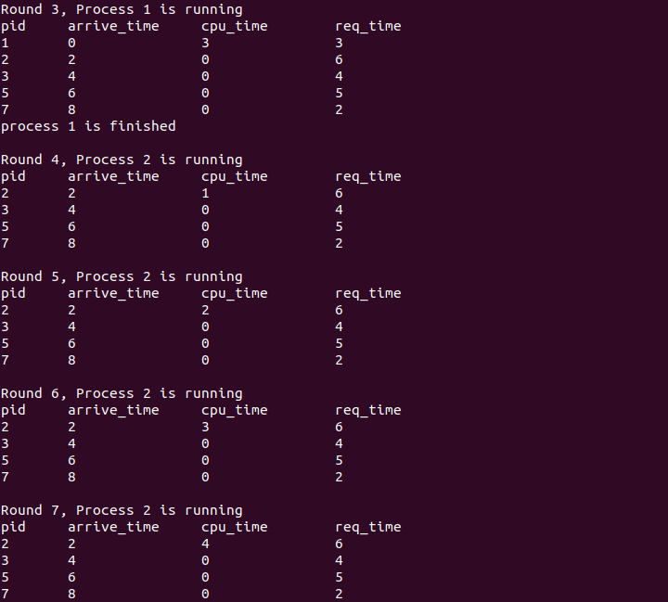
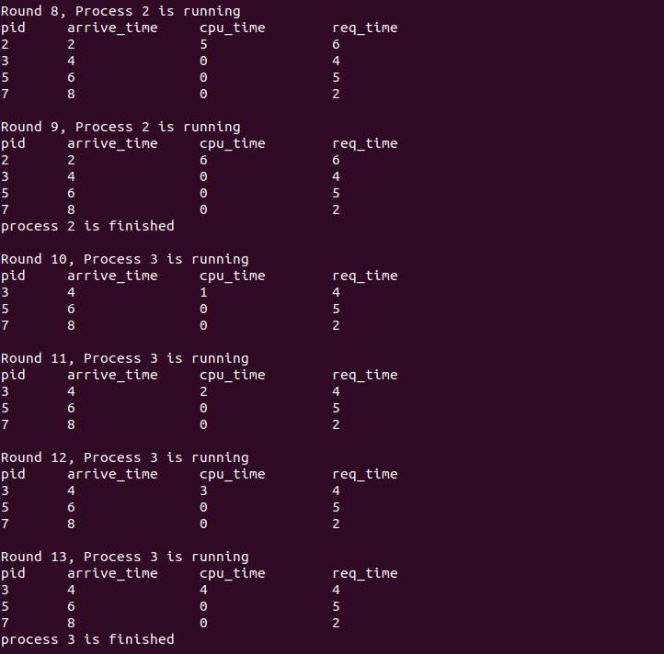
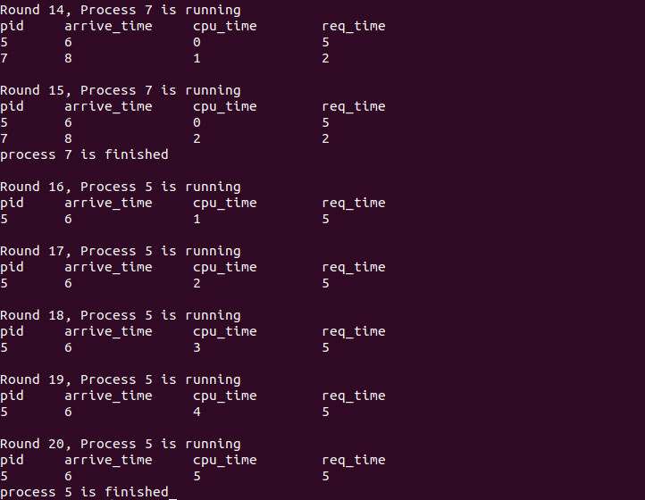

上面运行的程序模拟了5个进程最高响应比调度执行过程：
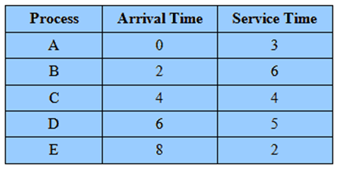
调度过程如下图：
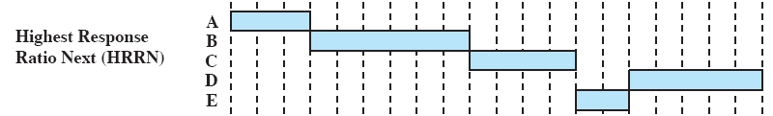

采用最高响应比优先算法，使等待时间较长的作业也能获得执行的机会。

五、问题讨论
1、如何理解进程执行的顺序性、并发性和并行性的概念。
顺序性：对于一个进程来说，它所有的指令都是按顺序执行的，对于多个进程来说，它们之间是按照一定的顺序依次执行的。
并发性：对于一个进程来说，它所有的指令时按顺序执行的，对于多个进程来说，他们是交叉执行的。
并行性：两个或多个事件在同一时间点同时执行，这取决于CPU有多少个核心可以同时执行。
2、描述产生死锁的原因，以及解决方法。
产生死锁的原因：
（1）系统资源不足。
（2）进程运行推进的顺序不合适。
（3）资源分配不当等。
如果系统资源充足，进程的资源请求都能够得到满足，死锁出现的可能性就很低，否则就会因争夺有限的资源而陷入死锁。其次，进程运行推进顺序与速度不同，也可能产生死锁。
解决死锁的办法：
产生死锁有四个必要条件：
（1）互斥条件：一个资源每次只能被一个进程使用。
（2）请求与保持条件：一个进程因请求资源而阻塞时，对已获得的资源保持不放。
（3）不剥夺条件:进程已获得的资源，在末使用完之前，不能强行剥夺。
（4）循环等待条件:若干进程之间形成一种头尾相接的循环等待资源关系。

只要上述条件之一不满足，就不会发生死锁。通常采用剥夺资源和终止进程的方式来让进程释放临界资源，以达到让某个进程可以执行完毕进而释放资源解除死锁的目的。

